ПОСТАНОВЛЕНИЕ
АДМИНИСТРАЦИИ ГОРОДА КОГАЛЫМА
Ханты-Мансийского автономного округа - Югры

От | «19» |  | августа |  | 2019 | г. | № | 1790

О внесении изменения в постановление Администрации города Когалыма
от 15.02.2019 №344

В соответствии с Федеральным законом от 03.11.2006 №174-ФЗ «Об автономных учреждениях», Уставом города Когалыма, в связи с кадровыми изменениями:

- В приложении к постановлению Администрации города Когалыма от 15.02.2019 №344 «О назначении членов Наблюдательного совета Муниципального автономного учреждения «Молодёжный комплексный центр «Феникс»» слова «Юрьева Людмила Анатольевна, начальник Управления культуры, спорта и молодёжной политики Администрации города Когалыма» заменить словами «Александр Борисович Жуков, заместитель начальника Управления культуры, спорта и молодёжной политики Администрации города Когалыма».

- Опубликовать настоящее постановление в газете «Когалымский вестник» и разместить на официальном сайте Администрации города Когалыма в информационно-телекоммуникационной сети «Интернет» (www.admkogalym.ru).

- Контроль за исполнением постановления возложить на заместителя главы города Когалыма Л.А.Юрьеву.
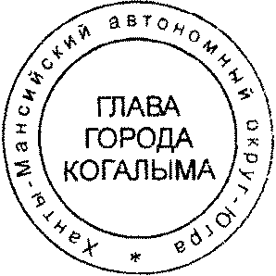

Глава города Когалыма Н.Н.Пальчиков
Согласовано:
зам. главы г.Когалыма Т.И.Черных
зам. главы г.Когалыма Л.А.Юрьева
зам. председателя КФ Л.В.Скорикова
и.о. начальника ЮУ Л.Р.Фаткуллина
начальник ОО ЮУ М.В.Дробина
и.о. начальника УКС и МП А.Б.Жуков
Подготовлено:
начальник отдела МП УКС и МП Е.А.Ахрамович
Разослать: Л.А.Юрьевой, Т.И.Черных, КФ, ЮУ, ОФЭО и К, КУМИ, УКСиМП, МКУ «УДОМС», печатное издание, Сабуров, МАУ «МКЦ «Феникс».

